# 矢量 获取投影

## 矢量与标量，矢量与矢量的加减法，矢量的模，单位矢量

## 点积

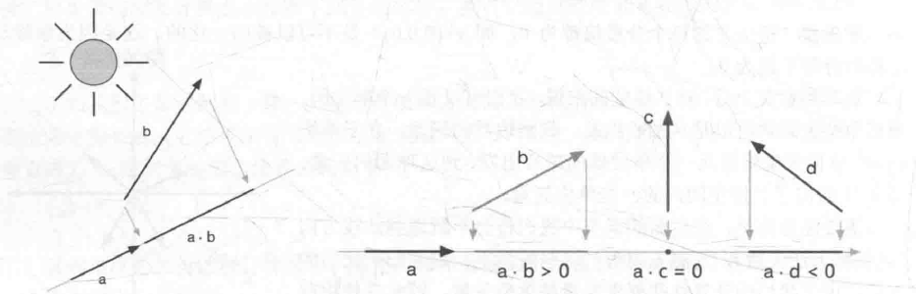意义：投影。

性质：1 点积可结合 标量乘法，说明 对点积中一个矢量的缩放，都是对点积结果的缩放。

 2 点积可结合 矢量的加减法

 3 矢量和本身点积结果 是 模的平方。可用来比较两个矢量的大小。

关于

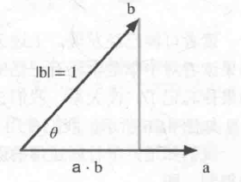的推导过程：

1 先用两个单位向量去求点积，发现点积是其中的一条直角边，所以

a·b = |b|*cosθ

2 向量 = 向量的模 * 向量的单位向量

## 叉积 获取垂直于两个向量的向量，获取法线向量

不满足交换律，不满足结合律

用途：求一个平面的法线向量， 并判断三角面片的朝向。

矢量叉乘的结果的模：

是平行四边形的面积。

左右手坐标系的选择不会影响叉积的结果，仅仅是看起来不同而已。

##### 矢量的叉积是固定的，不会随着是左手还是右手坐标系的变化而变化。但是叉积的方向跟左手还是右手有关。例如叉积结果为(0,0,-3);左手坐标系就是向纸外，右手就是向纸内。

# 矩阵

## 矩阵 * 标量

## 矩阵 * 矩阵

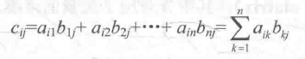A = r*n B = n*c AB = r * c;

性质：1 不满足交换律

 2 满足 结合律

## 方块矩阵

3*3 4*4

对角矩阵，除了对角元素外(A11, A22, I,j一样的元素)，其他值都是0；

## 单位矩阵 用In表示

任何矩阵 与 它相乘，都是矩阵本身



## 转置矩阵 $M^{T}$

行与列 进行颠倒

性质：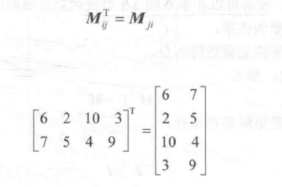1 矩阵转置的转置是原矩阵

2 矩阵串联的转置，等于反向串接各个矩阵的转置

## 逆矩阵 $M^{-1}$

注意：并不是所有矩阵都有逆矩阵，条件一，一定是方阵。条件二，矩阵的行列式不为0。

性质1：逆矩阵的逆矩阵为原矩阵

性质2：单位矩阵的逆矩阵是它本身。



性质3：转置矩阵的逆矩阵 是 逆矩阵的转置

性质4：串联矩阵的逆矩阵 等于 反向串联各个矩阵的逆矩阵

性质5：几何意义。矩阵 是用来变换 原矩阵的。逆矩阵 相当于 逆变换。



## 正交矩阵 正交是一种属性， 矩阵 * 转置矩阵 = I



对比逆矩阵

结论 如果这个矩阵正交，那么 逆矩阵 = 转置矩阵。

结论是，M的每一行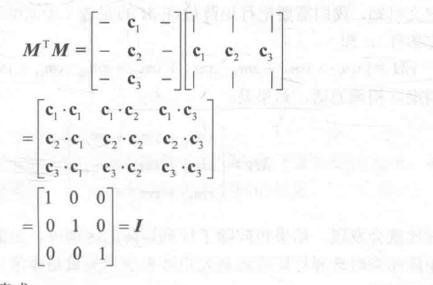 都是单位向量。这样才能保证 自己与自己点积 才是1;

M的 行与行 之间相互垂直， 这样才能保证两两点积为0；

这样的M才是正交矩阵。

##### 使用行矩阵 还是 列矩阵

矢量可以变为 行矩阵 $A^{}$，也可以变为 列矩阵 $A^{T}$。

当乘以矩阵M时，AM 与 MB的值是不一样的。

所以，通用规则：把矢量放在矩阵的右侧，即把矢量变为 列向量。